CURSUS KROON- & BRUGWERK
(Tandartsen)

Spreker
Drs. Wim Hobbelink, tandarts, implantoloog
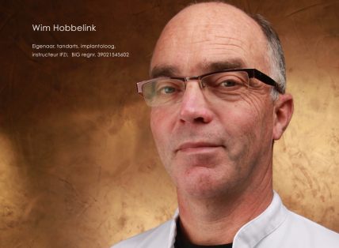
Tandarts Wim Hobbelink is, na het afronden van de studie tandheelkunde aan de RUG, sinds 1983 algemeen practicus te Enschede, waar hij als vrije vestiging met 0 patiënten is begonnen. In 2003 is hij begonnen met implantologie en sinds 2011 is hij werkzaam als trainer bij IFZI in Neurenberg. Naast zijn werkzaamheden als tandarts en trainer maakte hij van 2003 tot 2010 deel uit van het bestuur van het NMT, afdeling Twente waar hij later voorzitter werd van Regio Oost.
Inhoud cursus
Eerste (plenaire) theoretisch deel; uitleg over:
- indicatie; uitleg wanneer en waarom een kroon geïndiceerd wordt
- preparatie; hoe de kroon te prepareren
- noodkroon; waarom is deze zo belangrijk
- kleurbepaling;
- vastzetten van de kroon;
Tweede (praktische) deel:
Elke cursist kijkt mee met de live-preparatie van een kroon (het hele proces) en bij het
plaatsen van een kroon.
De patiënten worden vooraf door de tandarts geselecteerd (en uiteraard gevraagd of zij als
'model' willen fungeren).
Derde deel: evaluatie:
Onder het genot van een lunch wordt e.e.a. geëvalueerd kunnen vragen worden gesteld over
de opgedane theoretische en praktische kennis.
Tevens worden de cursisten gevraagd een evaluatieformulier in te vullen m.b.t. de cursus.

